**Vonkajšie geologické procesy**

**Zdrojom energie je Slnko, Mesiac, Zem.**

**Energia týchto procesov je slnečné žiarenie, príťažlivosť Zeme a Mesiaca**

Vonkajšie geologické procesy sú vyvolané vonkajšími **geologickými činiteľmi** - voda, vietor, ľadovec, striedanie teplôt, rastliny, živočíchy, slnečné žiarenie, príťažlivosť mesiaca...

Tieto činitele **pôsobia rušivo** (rozrušujú zemský povrch) a **tvorivo** (vytvárajú útvary na zemskom povrchu).Sú to malé i veľké sily, rýchle i pomalé, pôsobia stále a nepretržito.



Čiastkové procesy:

rozrušovanie - erózia

prenášanie - transport

usadzovanie - sedimentácia

spevňovanie - diagenéza

**Zvetrávanie**

Je rozpad a rozklad hornín a minerálov na zvetraninu.

**A) Mechanické zvetrávanie – prevláda v suchých a polárnych i vysokohorských oblastiach**

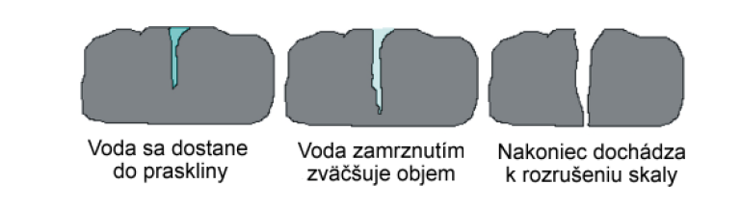Rozpad hornín a minerálov bez ich chemických zmien. Príčinou je striedanie teplôt, mráz (mrznutie vody) a rozpínajúce sa korene rastlín. Typické pre púšť a polárne i vysokohorské obl.

**B) Chemické zvetrávanie – prevláda v tropických oblastiach, do hĺbky niekoľko metrov**

Rozklad hornín so zmenami chemického zloženia vplyvom pôsobenia vody, oxidu uhličitého, zvýšenej teploty, chemických látok pochádzajúcich z organizmov. Minerály v hornine sa menia na iné. Nastupuje po mechanickom. Typické je pre trópy(vlhko a teplo). Zasahuje do hĺbky niekoľkých desiatok metrov(v miernom pásme do 1-2m)

Napr . Pyrit a minerály s obsahom železa sa menia na limonit. Živce sa menia na ílovité minerály-(kaolinit- výroba porcelánu) súčasť pôdy.

**C) Biologické zvetrávanie**

Zvláštny typ zvetrávania hornín pôsobením organizmov. Lišajníky, korene rastlín.

Čas je dôležitý faktor zvetrávania.

Výsledok zvetrávania – zvetranina (pokrýva zemský povrch)

**Organizmy** - **čas** - **zvetranina.**